overload重载和override覆盖和overwrite重写
- 这三者的区别还不清楚
- 但是这三者的共性是他们都是 多态的重要体现，这三者都是在 保持函数名不变的前提下，更改函数的：参数，返回值，算法 从而使得 调用同名函数时有不同的 传参和结果
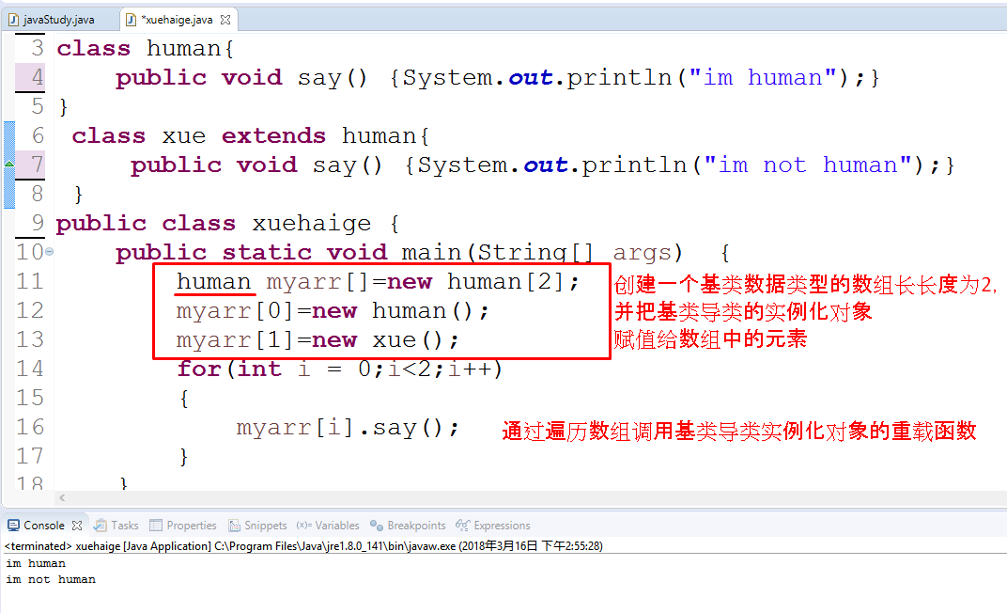

对象数组object array
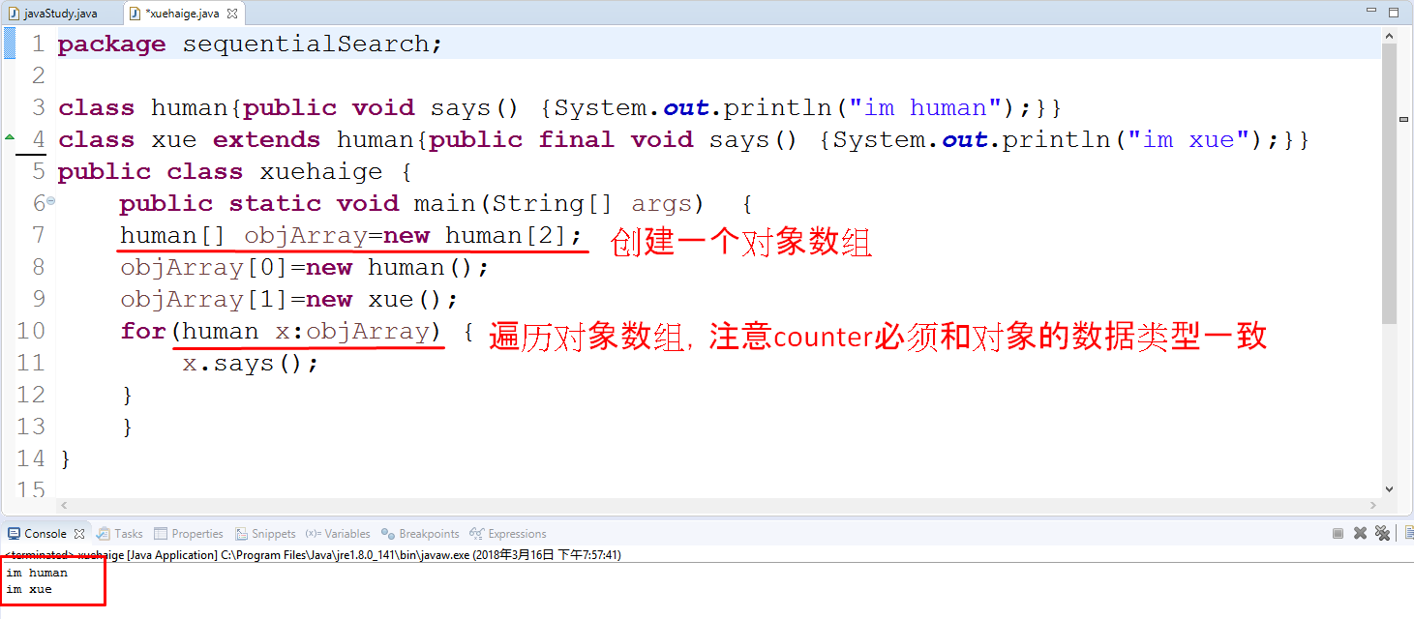

downcasting基类到子类需要 类型转换，upcasting子类到基类 不需要类型转换
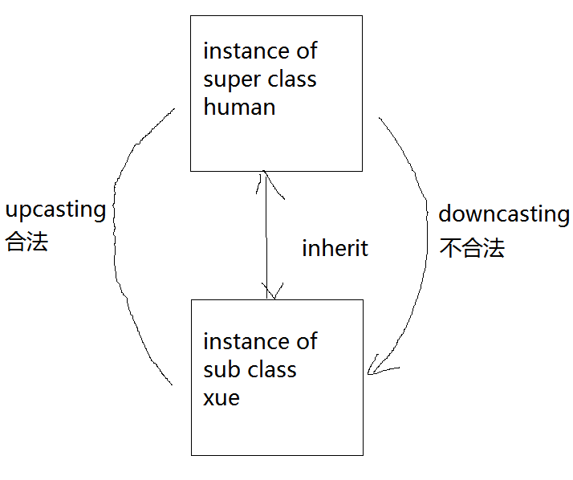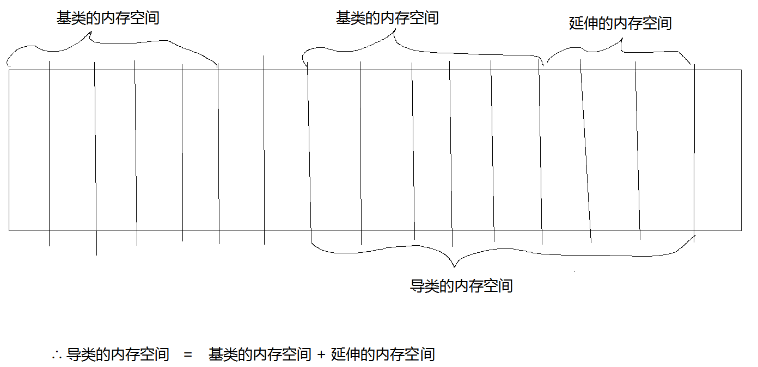
//原理不明
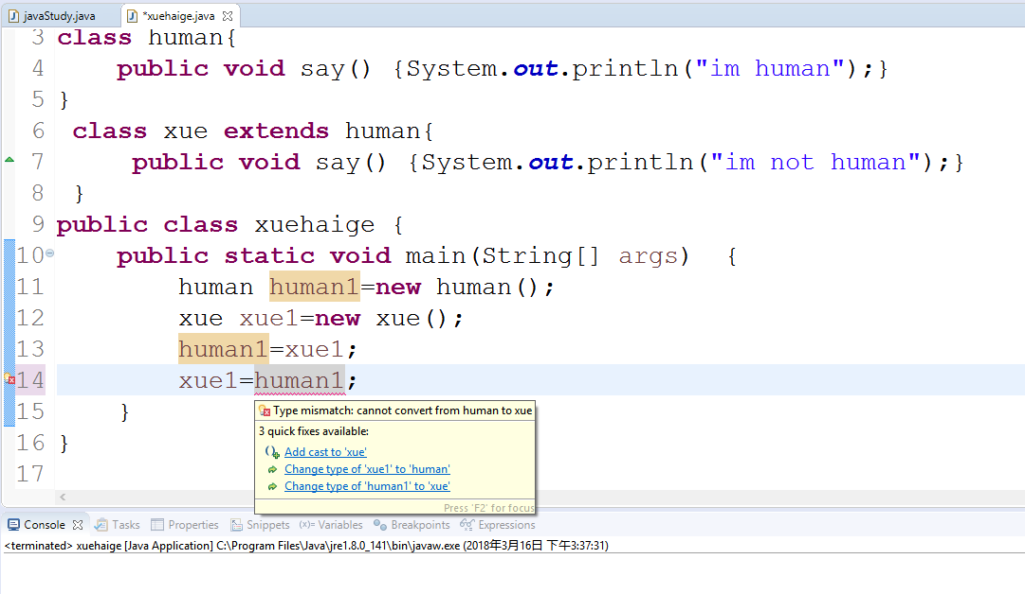

多态传参
- 传入子类和基类数据类型的参数
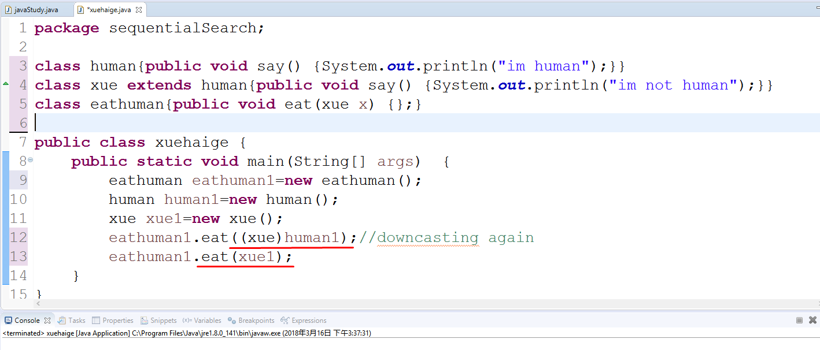

abstract关键字 修饰类 ->抽象类
- abstract关键字专门被用在 修饰基类，以达到 基类不能被实例化的目的，它就变成了抽象类
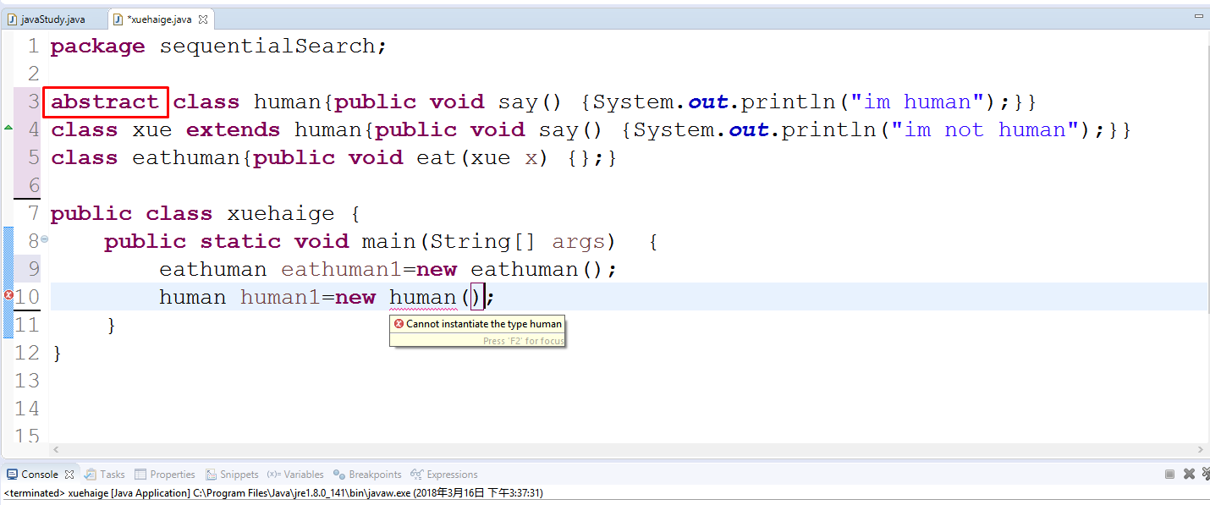
- 所谓的concrete 就等同于non-abstract

abstract关键字 修饰函数 ->抽象函数
- 抽象函数 不能有body{ }部分
- 抽象函数 必须被 导类重写
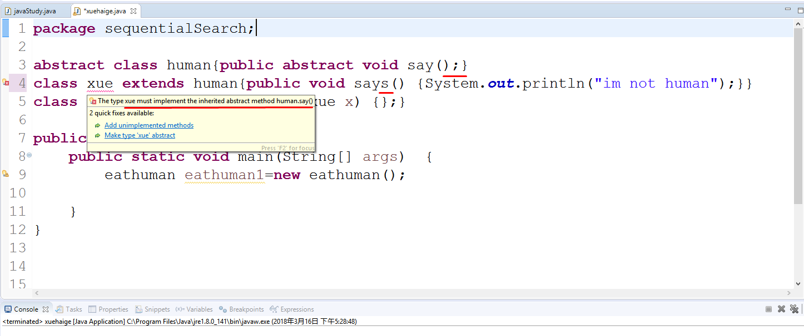

- 抽象函数 必须存在于 抽象类 中
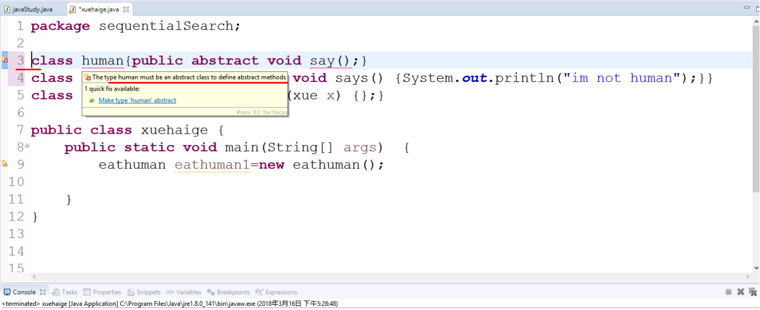

dynamic binding动态链接
- 专指在继承关系中 实例化语句为： 基类数据类型 变量名 = new 导类( ); 的情况，
虽然变量名是 基类的变量名，但是实际的 内存空间 却是 导类的内存空间，
所以 在编译的时候 变量名.函数( ) 实际调用的是 导类中的函数，因为是从导类内存空间中调用的，这种情况叫做dynamic biding
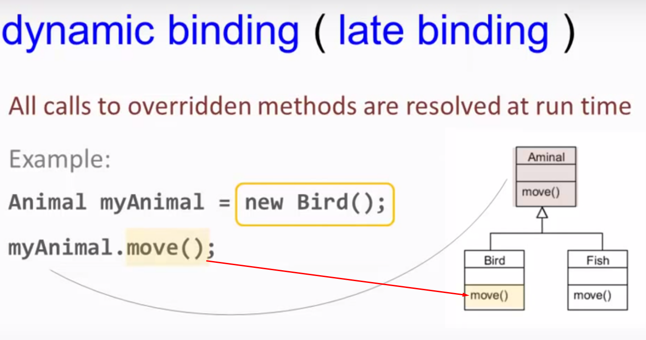

instanceof 关键字
- 用来检测 某对象 是否是 某类 的实例，语句(if a instanceof b){ do sth }
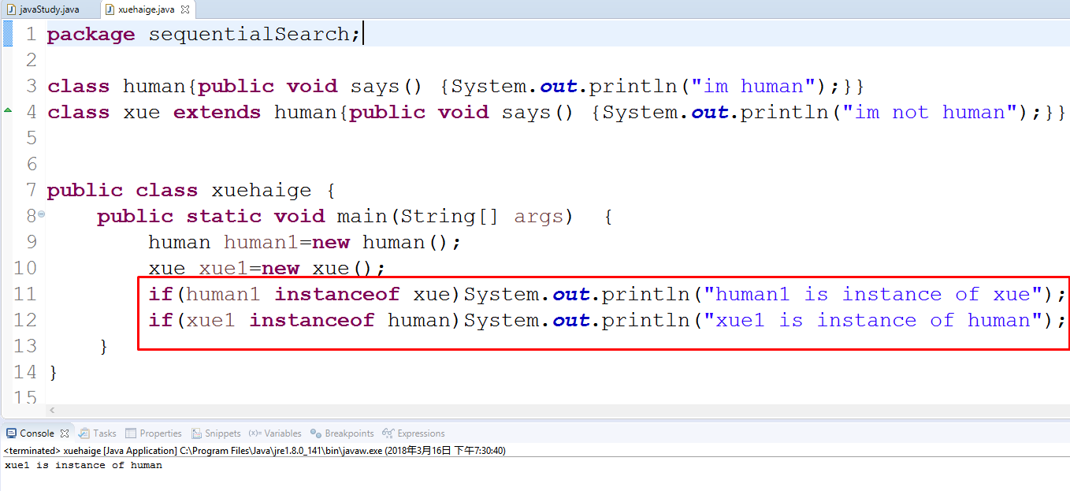

final关键字 修饰 类和函数
- 我们已知final在java中就是c++中的const 常量的作用，担当
final 修饰 类时 : 被修饰类不能被 继承
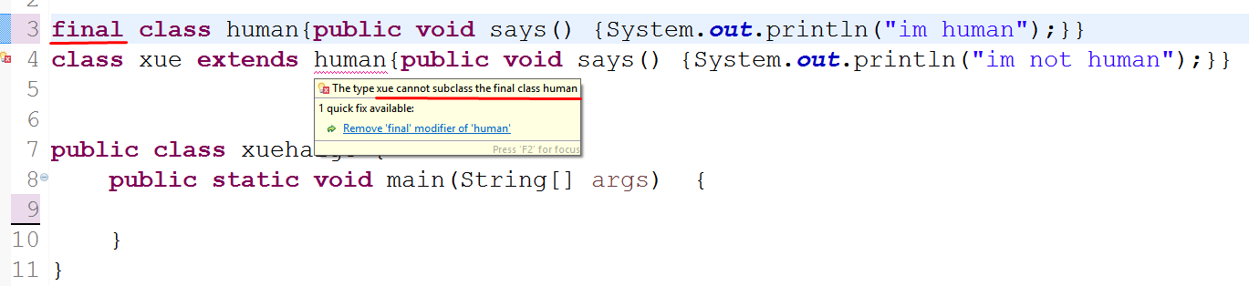

final 修饰 函数时 : 被修饰函数不能被 重写
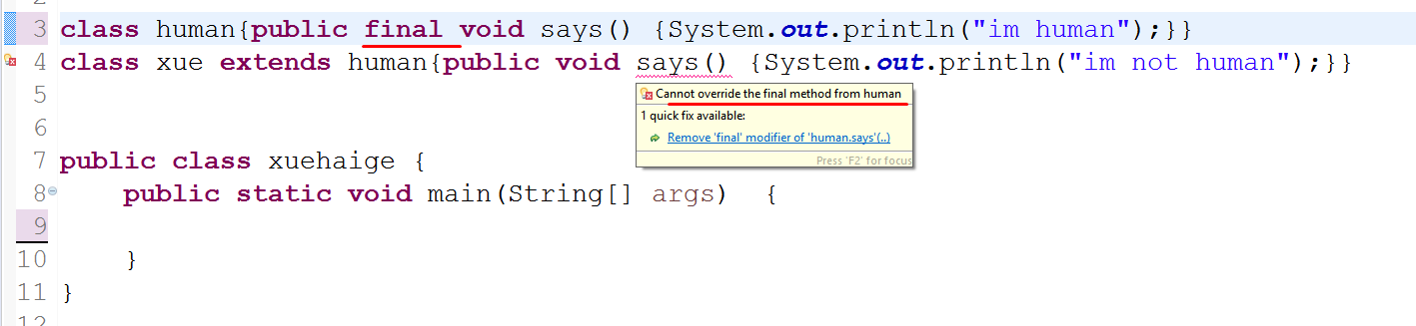

interface和implements
- interface接口是一个class和enum一样用于封装的数据结构，
使用接口的类 必须在其类中 重写接口中的函数
- implements是类 调用 接口 时的关键字
